FAKULTI PENDIDIKAN
KOMPUTER DALAM PENDIDIKAN (GGGE 1155)

LAPORAN TUGASAN 4
PEMAHAMAN TENTANG KEMAHIRAN ICT PADA ABAD KE-21
DALAM KALANGAN PELAJAR UNIVERSITI KEBANGSAAN MALAYSIA (UKM)

AHLI KUMPULAN
- MOHAMAD FITRI BIN TORDIN A 153085
- NUR ADILLAH BINTI MD ABDUL HAMID A 154992
- NUR SYAZMIMIE BINTI JAMAL A 155752

KUMPULAN : 4

ISI KANDUNGAN

NO. | TAJUK | MUKA SURAT
1.0 | Penyataan Masalah | 2
2.0 | Tujuan Kajian | 3
3.0 | Objektif Kajian | 3
4.0 | Persoalan Kajian | 3
5.0 | Sampel Kajian | 3
6.0 | Kaedah Pengumpulan Data | 4
7.0 | Kaedah Analisis Data | 4
8.0 | Instrumen Kajian | 7
9.0 | Dapatan Kajian | 8
10.0 | Rumusan | 15
 | Rujukan | 16

1.0 PENYATAAN MASALAH

Kebanyakan pelajar masih tidak didedahkan dengan Kemahiran ICT. Perkara ini sedikit sebanyak menjejaskan tahap kemahiran mereka dalam Abad Ke-21 yang sememangnya menitik beratkan kemahiran ini. Oleh itu, kami ingin mengkaji sejauh manakah tahap pemahaman mereka mengenai kemahiran ICT ini. Kemahiran ini mempunyai banyak kepentingan, terutama dalam kalangan pelajar khususnya pelajar Universiti Kebangsaan Malaysia (UKM). Hal ini demikian kerana, segala sistem pengajaran dan pembelajaran melibatkan penggunaan ICT dalam setiap tugasan mahupun maklumat penting seperti penggunaan sistem IFOLIO. Seperti yang sedia maklum, kita sekarang berada dalam dunia serba teknologi dan penuh inovasi. Ianya sudah menjadi buah mulut dan meniti dari bibir ke bibir masyarakat pada era ini dan sudah tentu kami merasakan penggunaan ICT amat penting dan perlu dipelajari dengan sepenuhnya kerana banyak memberikan kebaikan dan kemudahan dalam setiap perkara bagi diri seseorang khususnya pelajar Universiti Kebangsaan Malaysia (UKM).
Rata-rata pelajar yang ditanya, menjawab ICT ini merupakan kemudahan dalam teknologi pada masa kini. Tanpa mereka sedar, banyak lagi perisian mahupun kaedah penggunaan ICT yang dapat memudahkan kerja atau tugasan untuk setiap orang. Sebagai contoh, penggunaan Google Drive dan Googe Plus. Secara jujurnya, kami juga baru mengenali tentang perisian ini yang mana amat berguna dalam pembelajaran khususnya perbincangan secara alam maya (online) daripada kesemua ahli kumpulan. Secara tidak langsung, ianya menjimatkan masa ahli kumpulan dimana tidak perlu berjumpa antara satu sama lain dalam menyampaikan maklumat atau isi-isi penting tentang sesuatu tugasan yang diterima. Impaknya, penghasilan satu tugasan dan kerja yang cemerlang dan berkualiti kerana setiap pendapat boleh dikongsi secara serentak ketika perbincangan alam maya (online) itu berlangsung dari masa ke semasa.

2.0 TUJUAN KAJIAN

- Kajian ini dijalankan adalah untuk meningkatkan pemahaman ICT dalam kalangan pelajar Universiti Kebangsaan Malaysia (UKM)
- Memberi kesedaran tentang kepentingan kemahiran ICT dalam kalangan pelajar Universiti Kebangsaan Malaysia (UKM)

3.0 OBJEKTIF KAJIAN

- Mengenal pasti tahap penggunan ICT dalam kalangan pelajar Universiti Kebangsaan Malaysia (UKM)
- Mengenal pasti persepsi pelajar Universiti Kebangsaan Malaysia (UKM) terhadap kepentingan kemahiran ICT.

4.0 PERSOALAN KAJIAN

- Sejauh mana tahap penggunaan ICT dalam kalangan pelajar Universiti Kebangsaan Malaysia (UKM)?
- Apakah persepsi pelajar Universiti Kebangsaan Malaysia (UKM) terhadap kepentingan kemahiran ICT?

5.0 SAMPEL KAJIAN

Kajian ini dijalankan dalam kalangan Pelajar Tahun 1 Fakulti Pendidikan Universiti Kebangsaan Malaysia (UKM).

6.0 KAEDAH PENGUMPULAN DATA

Kajian ini dijalankan dengan menggunakan kaedah kuantitatif kepada ke semua pelajar Fakulti Pendidikan Tahun 1 dimana terdiri daripada pelajar Sukan dan Rekreasi, TESL dan pelajar Pendidikan Khas sendiri.

7.0 KAEDAH ANALISIS DATA

Kajian ini menggunakan sepenuhnya borang soal selidik sebagai instrumen kajian.

1 | PERSOALAN KAJIAN | ITEM | SKALA
1 | Sejauh mana tahap penggunaan ICT dalam kalangan pelajar Universiti Kebangsaan Malaysia (UKM)? | - Saya mahir dalam menguruskan perkakasan dan operasi komputer | 1. Sangat tidak mahir  2. Kurang mahir  3. Sederhana mahir  4. Mahir  5. Sangat mahir
 |  | - Saya mahir mengakses dan mengggunakan maklumat dalam komputer | 1. Sangat tidak mahir  2. Kurang mahir  3. Sederhana mahir  4. Mahir  5. Sangat mahir
 |  | - Saya sentiasa berkomunikasi dalam alam maya seperti Facebook, Twitter, Email, Blog dan lain lain | 1. Sangat tidak mahir  2. Kurang mahir  3. Sederhana mahir  4. Mahir  5. Sangat mahir

1 | PERSOALAN KAJIAN | ITEM | SKALA
1 | Sejauh mana tahap penggunan ICT dalam kalangan pelajar Universiti Kebangsaan Malaysia (UKM)? | - Saya mahir dalam penggunaan perisian komputer | 1. Sangat tidak mahir  2. Kurang mahir  3. Sederhana mahir  4. Mahir  5. Sangat mahir
 |  | - Saya mahir mencari maklumat dalam Internet setiap kali mendapat tugasan | 1. Sangat tidak mahir  2. Kurang mahir  3. Sederhana mahir  4. Mahir  5. Sangat mahir

1 | PERSOALAN KAJIAN | ITEM | SKALA
2 | Apakah persepsi pelajar Universiti Kebangsaan Malaysia (UKM) terhadap kepentingan kemahiran ICT? | - Saya mempunyai sifat ingin tahu terhadap penggunaan ICT | 1. Ya  2. Tidak
 |  | - Saya suka mencuba sesuatu yang baru walaupun tidak pasti dengan penggunaannya | 1. Ya  2. Tidak

1 | PERSOALAN KAJIAN | ITEM | SKALA
2 | Apakah persepsi pelajar Universiti Kebangsaan Malaysia (UKM) terhadap kepentingan kemahiran ICT? | - ICT banyak membantu saya dalam pelajaran terutamanya dalam pencarian maklumat | 1. Ya  2. Tidak
 |  | - ICT sangat sukar untuk digunakan kerana memerlukan Internet dan jalur lebar dalam mengakses penggunaannya | 1. Ya  2. Tidak
 |  | - Mempelajari bidang ICT merupakan pilihan saya | 1. Ya  2. Tidak

8.0 INSTRUMEN KAJIAN

Status | Markah
Sangat mahir | 5
Mahir | 4
Sederhana mahir | 3
Kurang mahir | 2
Sangat tidak mahir | 1

9.0 DAPATAN KAJIAN

Segala maklumat dan persoalan sudah terjawab berkenaan soal selidik kami untuk tajuk Kemahiran Abad Ke-21. Seramai tiga puluh tiga (33) orang responden atau pelajar sudi meluangkan sedikit masa dengan menjawab soal selidik ini dimana terdiri daripada pelajar Sukan dan Rekreasi, TESL dan para pelajar daripada Pendidikan Khas sendiri serta merupakan pelajar Fakulti Pendidikan. Kesemua responden telah menjawab dengan baik dan tepat serta boleh diberikan pujian kerana sedikit sebanyak hasil daripada jawapan yang telah diberi bertepatan dengan objektif kajian kami.

9.1 Sejauh mana tahap penggunaan ICT dalam kalangan pelajar Universiti
Kebangsaan Malaysia (UKM)?

Soalan 1 : Saya mahir dalam menguruskan perkakasan dan operasi komputer.
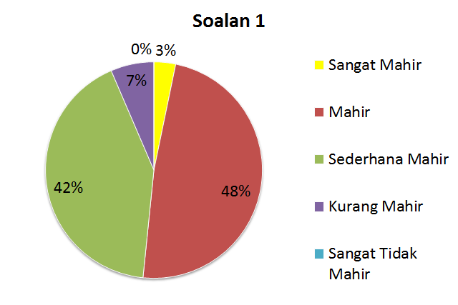
Hasil kajian mendapati bahawa responden mahir dalam menguruskan perkakasan dan operasi komputer. Hal ini demikian kerana peratusan pelajar yang mahir adalah yang paling tinggi dan tiada seorang responden yang sangat tidak mahir dalam menguruskan perkakasan dan operasi komputer.

Soalan 2 : Saya mahir mengakses dan menggunakan maklumat dalam komputer

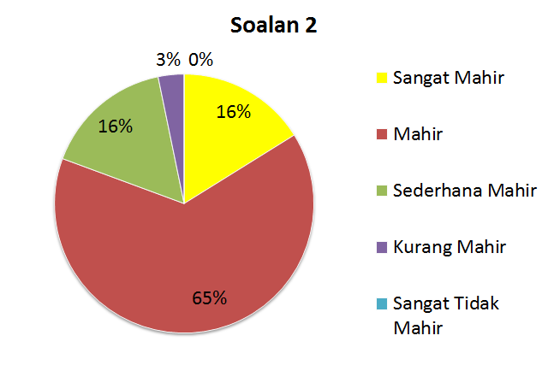

Daripada soalan 2, kajian mendapati bahawa responden mahir dalam mengakses dan menggunakan maklumat dalam komputer. Responden yang mahir mencatat peratusan yang tertinggi iaitu sebanyak 65% (20 orang daripada 31 orang responden). Perkara ini menunjukkan bahawa responden mampu mengakses dan menggunakan maklumat dalam komputer untuk melaksanakan tugasan, melayari internet dan sebagainya.

Soalan 3 : Saya sentiasa berkomunikasi dalam alam maya seperti Facebook , Twitter , Email , Blog dan lain lain
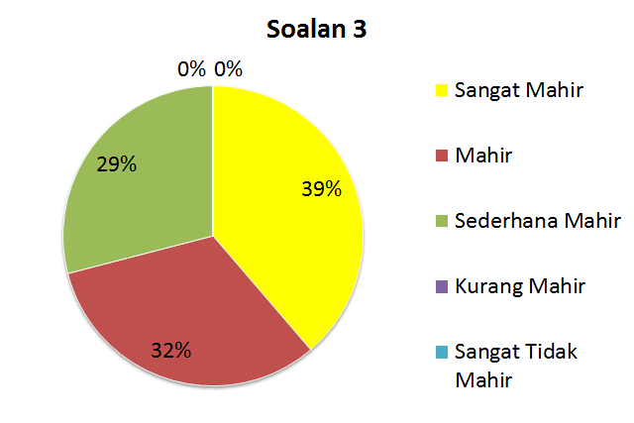
Hasil kajian juga mendapati bahawa responden sangat mahir dan sangat aktif pada pernyataan ini. Mereka sentiasa berkomunikasi dalam alam maya seperti Facebook, Twitter, Email, Blog , dan sebagainya. Perkara ini terbukti apabila hasil kajian kami menunjukkan peratusan sangat mahir yang paling tinggi iaitu 39% (12 orang) dan peratusan mahir adalah sebanyak 32% (10 orang). Tiada responden yang kurang mahir dan sangat tidak mahir dalam pernyataan ini.

Soalan 4 : Saya mahir dalam penggunaan perisian komputer
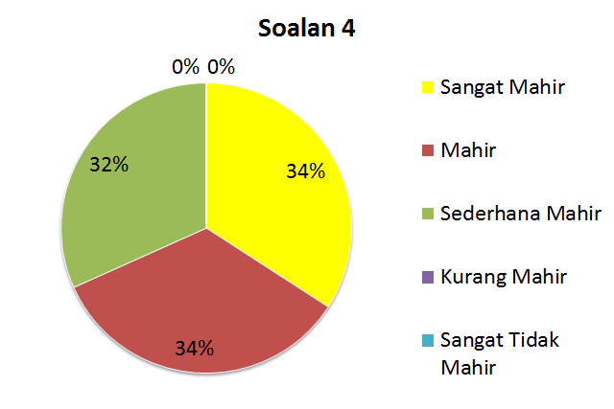
‘Saya mahir dalam penggunaan perisian komputer’. Pernyataan ini berada pada tahap yang sederhana dimana tahap sangat mahir, mahir dan sederhana mahir mempunyai peatusan yang hampir sama. Peratusan bagi sangat mahir dan mahir adalah sama iaitu sebanyak 34% (14 orang) manakala bagi peratusan sederhana mahir 32% (13 orang). Hasil kajian ini menunjukkan bahawa responden sederhana mahir dalam penggunaan perisian komputer.

Soalan 5 : Saya mahir mencari maklumat dalam Internet setiap kali mendapat tugasan
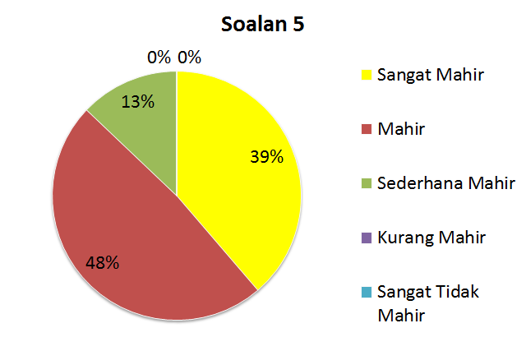
Seramai 15 orang daripada 31 orang responden responden mahir dalam mencari maklumat dalam internet setiap kali mendapat tugasan. Pernyataan ini mempunyai peratusan yang tertinggi iaitu sebanyak 48%. Peratusan responden yang sangat mahir pula ialah 39%. Hasil kajian ini membuktikan bahawa kebanyakan responden yang terdiri daripada kalangan pelajar universiti mahir mencari maklumat dalam internet. Mereka kerap menggunakan medium ini untuk melaksanakan tugasan yang diberi. Tiada responden yang kurang mahir atau sangat tidak mahir dalam pencarian maklumat di internet.

9.2 Apakah persepsi pelajar Universiti Kebangsaan Malaysia (UKM) terhadap
kepentingan kemahiran ICT? 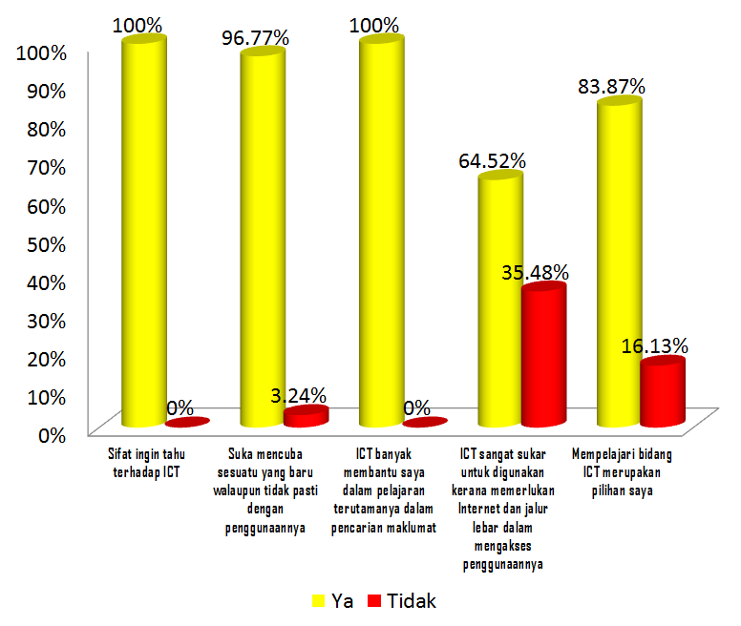
Melalui soal selidik yang telah dijalankan, terdapat pelbagai persepsi pelajar UKM terhadap kepentingan kemahiran ICT ini.
Sifat ingin tahu terhadap ICT. Persepsi ini sangat bertepatan dengan semua pelajar. Hasil menunjukkan bahawa 100% iaitu kesemua responden mempunyai sifat ingin tahu terhadap ICT. Hal ini menunjukkan bahawa kesemua pelajar sedar akan kepentingan ICT dalam kehidupan.
Bagi persepsi suka mencuba sesuatu yang baru walaupun tidak pasti dengan penggunaanya, kebanyakan pelajar bersetuju dan segelintir pelajar yang tidak bersetuju. Sebanyak 96.77% (30 orang) suka mencuba sesuatu yang baru manakala hanya 3.24% (1 orang) yang tidak bersetuju. Persepsi ini membuktikan bahawa walaupun tidak pasti dengan penggunaan ICT, pelajar masih berusaha dan suka untuk mencuba sesuatu yang baru.
100% (31 orang) bersetuju bahawa ICT banyak membantu dalam pelajaran terutamanya dalam pencarian maklumat. Tiada seorang pelajar yang tidak bersetuju dengan pernyataan ini. Jelaslah di sini bahawa ICT sememangnya sangat membantu dalam pembelajaran. Segala maklumat, bahan dan ejen pencarian boleh dicari melalui ICT. Kami para pengkaji juga bersetuju bahawa ICT banyak membantu dalam pelajaran.
ICT sangat sukar untuk digunakan kerana memerlukan internet dan jalur lebar dalam mengakses penggunaannya. Persepsi ini mendapat respon yang pelbagai. Sebanyak 64.52% (20 orang) bersetuju bahawa penggunaan ICT ini sukar disebabkan perlunya penggunaan internet manakala 35.48% (11 orang) tidak bersetuju. Bagi pelajar yang tidak bersetuju, mereka beranggapan bahawa penggunaan internet dan jalur lebar tidak menyukarkan mereka untuk menggunakan ICT. Hal ini demikian kerana, kini terdapat jaringan internet dimana-mana dan perkara ini memudahkan pelajar untuk mengakses maklumat.

10.0 RUMUSAN

Konklusinya, soal selidik berkenaan tajuk utama Kemahiran Abad Ke-21 beserta tajuk kecil dibawahnya iaitu Pemahaman Tentang Kemahiran ICT Pada Abad Ke-21 Dalam Kalangan Pelajar Universiti Kebangsaan Malaysia (UKM) telah berjalan dengan jayanya dan besar harapan kami ianya daapt siap dengan cemerlang serta dapat memberikan kebaikan kepada orang lain dalam memperoleh ilmu dengan membuat rujukan. Kami telah sebulat suara dan sepakat dengan menjadikan tahap penggunaan ICT dan persepi yang lebih mendalam tentang ICT daripada pelajar UKM sendiri sebagai persoalan bagi kajian kami.
Ribuan dan jutaan terima kasih kami ucapkan kepada para responden atau pelajar yang sudi meluangkan sedikit masa dengan menjawab soal selidik kami ini. Jasa dan sumbangan anda amat bernilai dan tidak mampu kami balas dengan wang ringgit, hanya doa sebagai balasan agar kalian sentiasa diberkati dan dirahmati olehnya.
Berkenaan dengan dapat dan instrumen kajian kami, kami mendapati bahawa kesemua responden telah memberikan jawapan yang baik dan bertepatan dengan objektif kajian kami untuk Kemahiran Abad Ke-21 dengan tajuk Pemahaman Tentang Kemahiran ICT Pada Abad Ke-21 Dalam Kalangan Pelajar Universiti Kebangsaan Malaysia (UKM). Hasil daripada dapatan kajian kami, kesemua responden faham dengan soalan yang diberikan dan menjawab persepsi dengan lebih mendalam berkenaan tajuk kami ini secara tidak langsung telah memudahkan kerja kami dalam mendapatkan maklumbalas dan maklumat yang terperinci bagi soal selidik kami ini.
Akhir kata, besar harapan kami jika kajian soal selidik kami ini dapat memberikan kebaikan dan rujukan kepada para pelajar dan sesiapa saja yang merasakan ianya sesuai dijadikan rujukan dalam menambah ilmu. Sesungguhnya yang buruk itu datangnya daripada diri kami sendiri, dan yang baik daripadanya. Kami yakin dan percaya semua orang akan cuba untuk menjadikan dirinya lebih baik dari semalam, dan besok lebih baik daripada harini. Cuba yang terbaik untuk menjadi seorang yang paling dan lebih baik.

RUJUKAN

Cik Mazalah Binti Ahmad. 2015. Pensyarah Komputer Dalam Pendidikan.
Fakulti Pendidikan. Universiti Kebangsaan Malaysia (UKM).
[17 November 2015].

Putera Duyong. 2015. Cabaran Pendidikan Abad Ke-21.
http://www.cikguazli.com/blog/2015/03/cabaran-pendidikan-abad-ke-21.html. [15 Mac 2015].

Noor Aini Johari. 2015. Pembelajaran Abad Ke-21. Kemahiran Abad Ke-21.
http://umminaa.blogspot.my/2015/04/pembelajaran-abad-ke-21.html [20 April 2015].

Cikgu Hailmi. 2014. Kemahiran Yang Perlu Dikuasai Pelajar Abad Ke-21.
http://www.cikguhailmi.com/2014/12/3-kemahiran-yang-perlu-dikuasai-pelajar-abad-ke-21.html [15 Disember 2014].

Dr.Muh Amad Kasim Bin Basir dan Pn. Norliza Binti Abu Bakar. 2014. Ciri Pembelajaran
Abad Ke-21. https://siscplusperlis.wordpress.com/2014/12/09/ciri-pembelajaran-abad-ke-21/ [09 Disember 2014].

